**每周安全简报**

2021.3.22—2021.3.28

**一、近期全国各类安全事故通报**

1.3月25日，凌晨3时51分，华阳新材料科技集团有限公司(原阳煤集团)山西石港煤业有限责任公司，15210进风掘进工作面发生煤与瓦斯突出事故，当班出勤12人，其中8人安全升井，4人遇难。

2.2021年3月17日16时57分许，鄂尔多斯市准格尔旗利兴煤炭运销有限责任公司发生一起高处坠落事故，造成1人死亡。

3.2021年3月27日15时35分许，呼伦贝尔呼盛矿业有限责任公司呼盛煤矿发生一起车辆伤害一般事故，造成1人死亡，1人受伤。

**二、集团公司事故通报**

无

**三、近期下发的文件**

1.皖北煤电集团公司关于做好2021年雨季“三防”工作的通知（皖北煤电生技〔2021〕69号）

**三、本周矿上及部门检查问题情况汇总**

矿内部检查问题122条，各单位所占比例如下图所示：

本周各单位检查问题比例图

**三、本周工作动态**

**（一）三科一室一周工作小结**

**①采掘科**

1.1305风巷单体初撑力使用水打，现场初撑力不够；两巷的高度和断面符合要求，前部车机尾人工棚的管理、风巷隅角监管，对1305风巷断锚杆、锚索检查、顶板离层仪下沉量的观测。

2.各掘进专业加大反“三违”力度，零星作业、烧焊作业的日常检查；监管锚杆、锚索管理体系的运行。

3.掘进工作面监测工具完好、重点做好顶板临时支护监管作业，防止顶板掉顶，防片帮管理；皮带机各项保护的安全检查，严查掉道复轨作业；无极绳机尾越位能够正常使用。

4.各掘进工作面综掘机使用期间迎头严禁有人员作业，皮带机严禁与底板有磨合情况，发现必须现场进行处理。

**②机运科**

1.5#联巷绞车和斜巷安全设施验收。

2.1304机巷无极绳、皮带机检查。

**③通修科**

1.每日收集分析束管监测数据。

2.重点监督1305工作面瓦斯治理、防灭火情况及1305爆破管理情况。

3.重点监督1304工作面封闭情况。

**（二）下周计划：**

1、加强1305工作面两巷、1302机风巷、1304机巷定置化管理；

2、加大反“三违”力度，以及零星工程的检查。

3、对机载临时支护进行考核。

**四、曝光台**

1、1305风巷单体初撑力零；

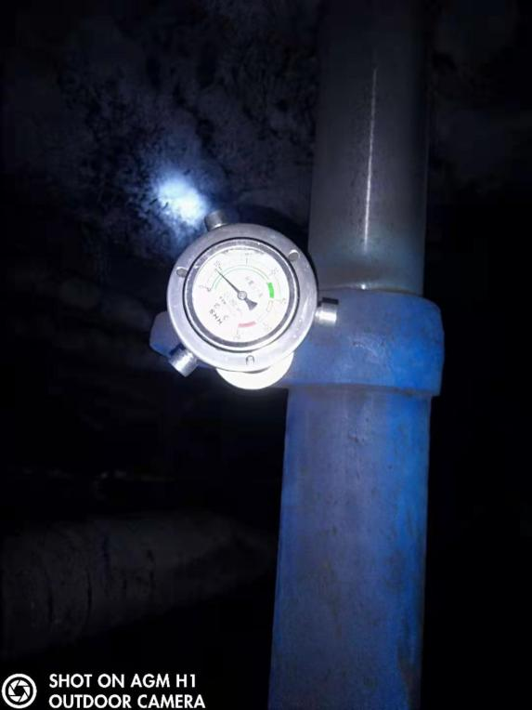

2、1302风巷网片搭接不完好。

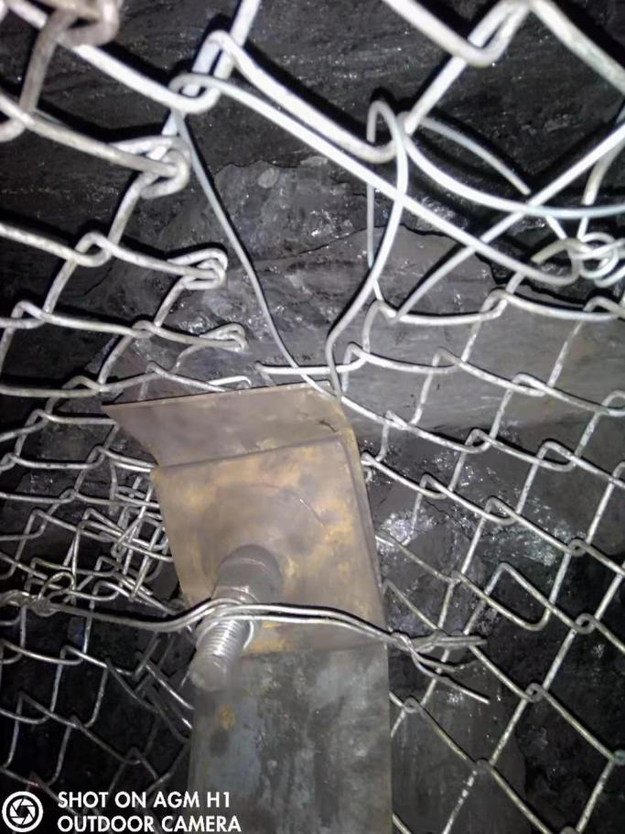

3、1302机巷皮带机托辊脱落；

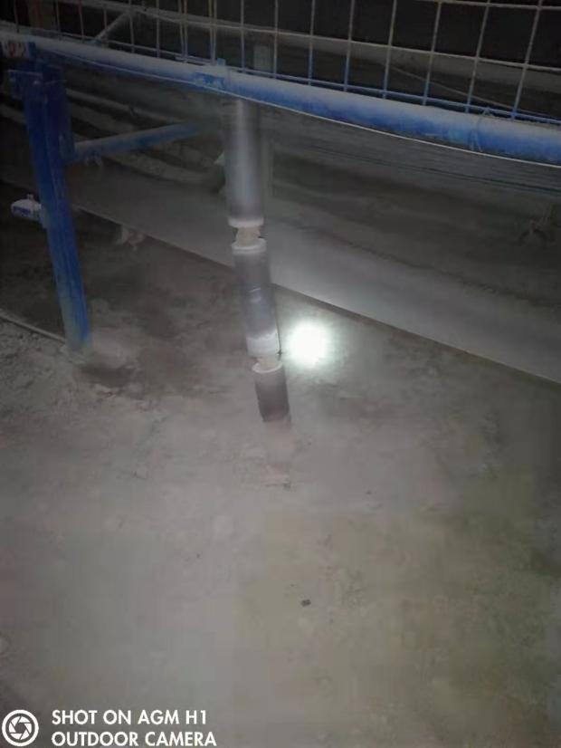

4、1304高抽巷封闭墙空帮。

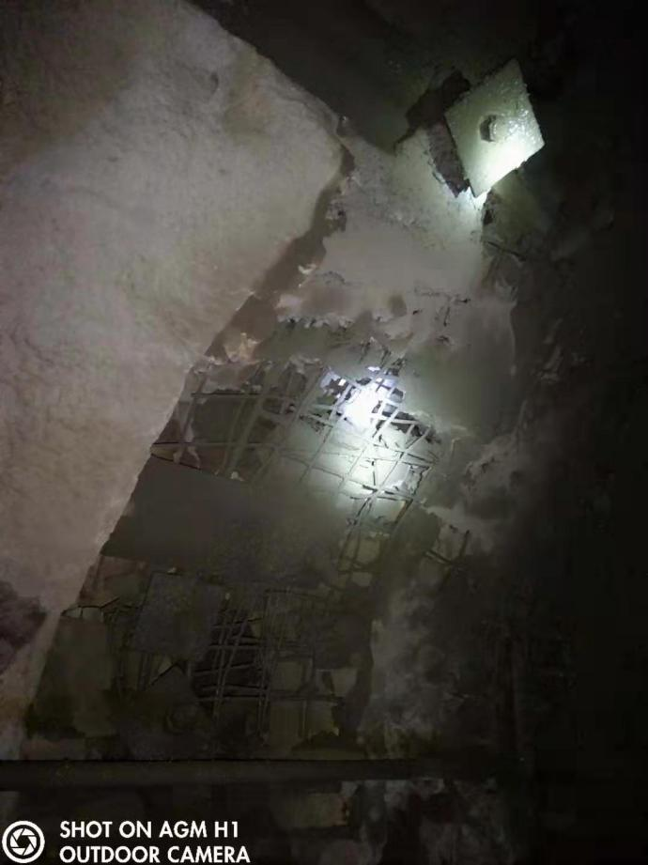

5、1303风巷喷浆机未清理。

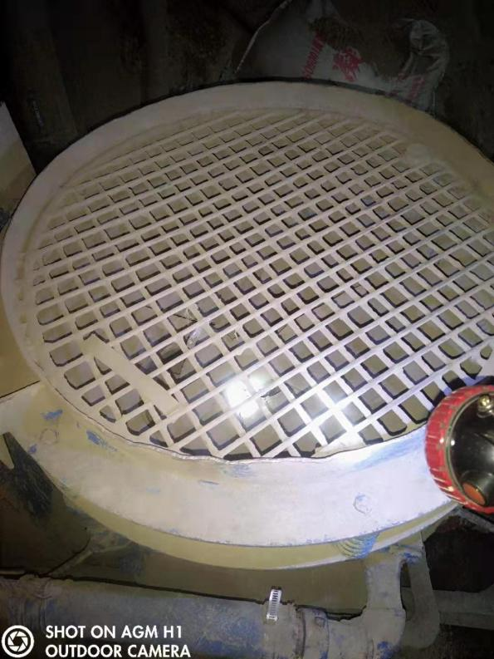

6、1303风巷风筒摆放乱。

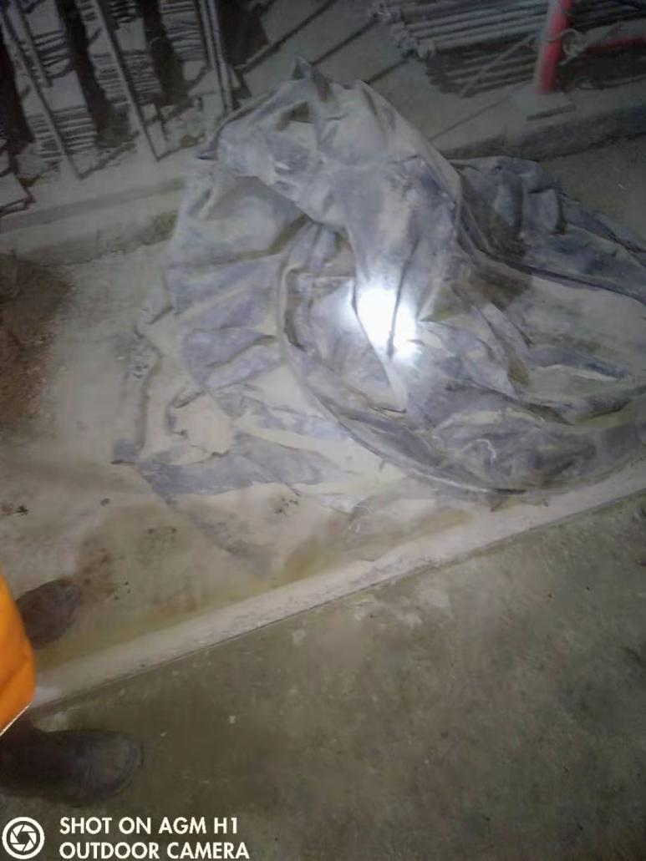

7、1305机巷皮带机机尾跑偏保护歪。

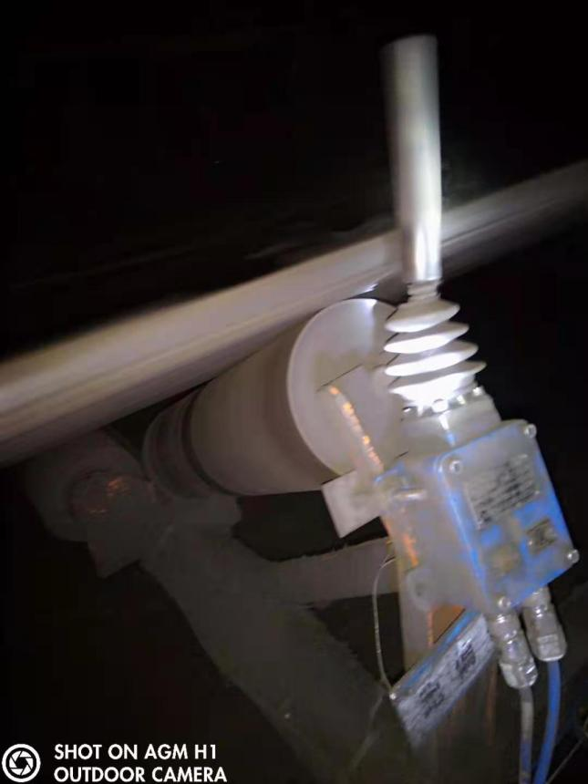

8、1305机巷报废锚杆；

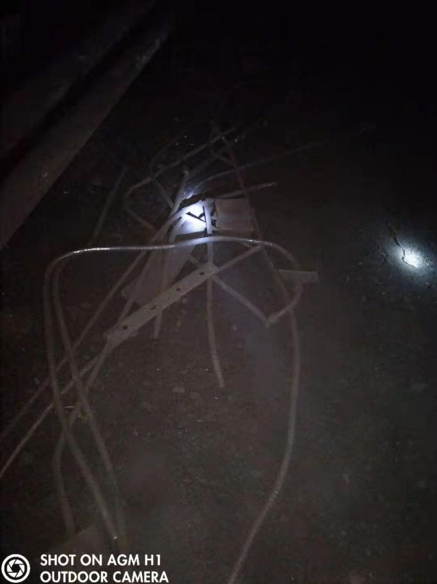

9、1305风巷隅角空顶面积大；

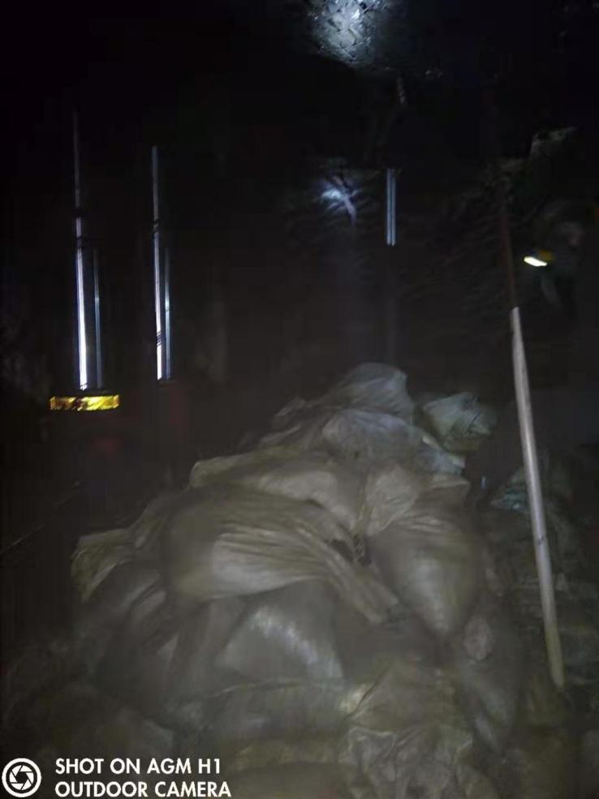

10、1302风巷皮带机机尾跑偏，积货多；

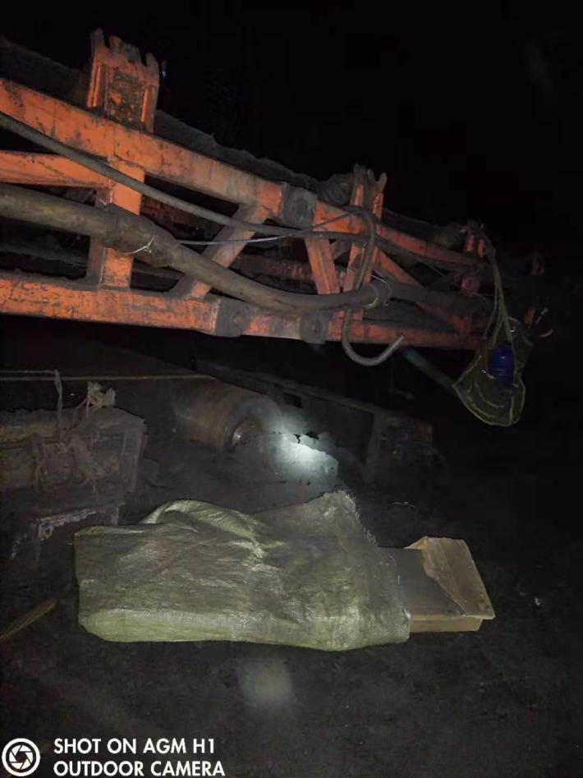

11、980回风巷里段综掘机电缆用铁丝吊挂；

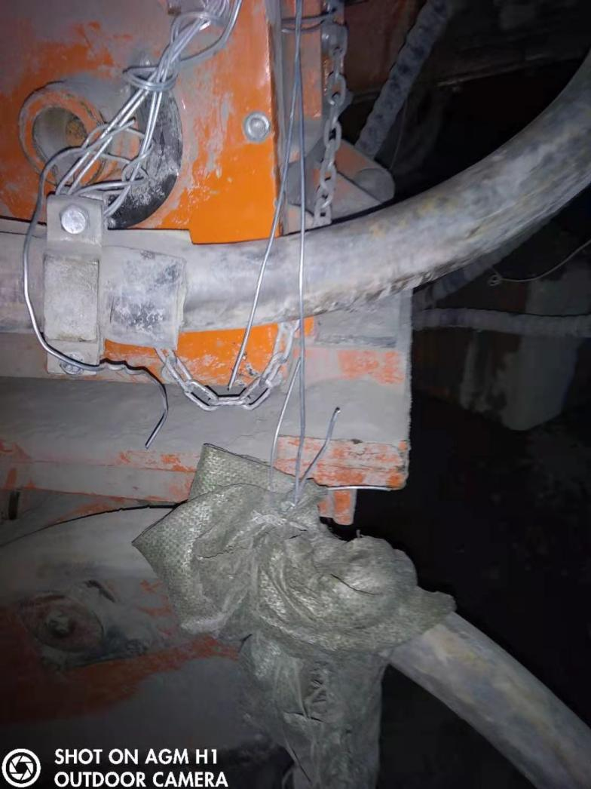

12、副井2#罐安全门距底板距离大于200mm。

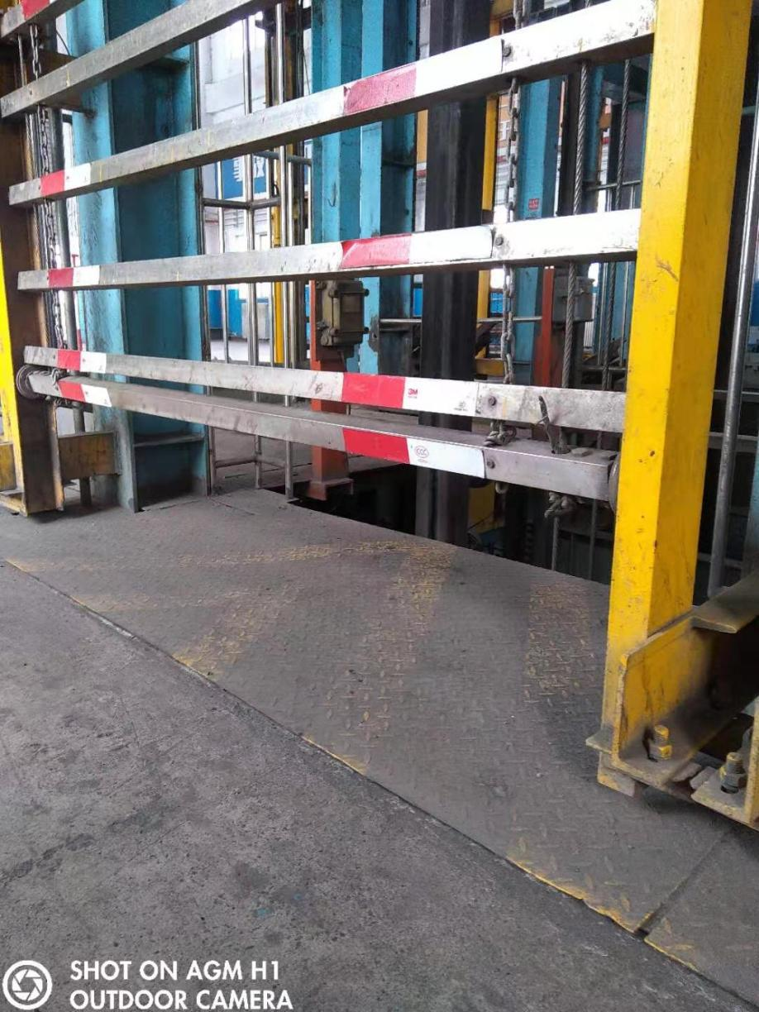

13、1305回风联巷二部皮带机跑偏开关安装角度不符合要求。

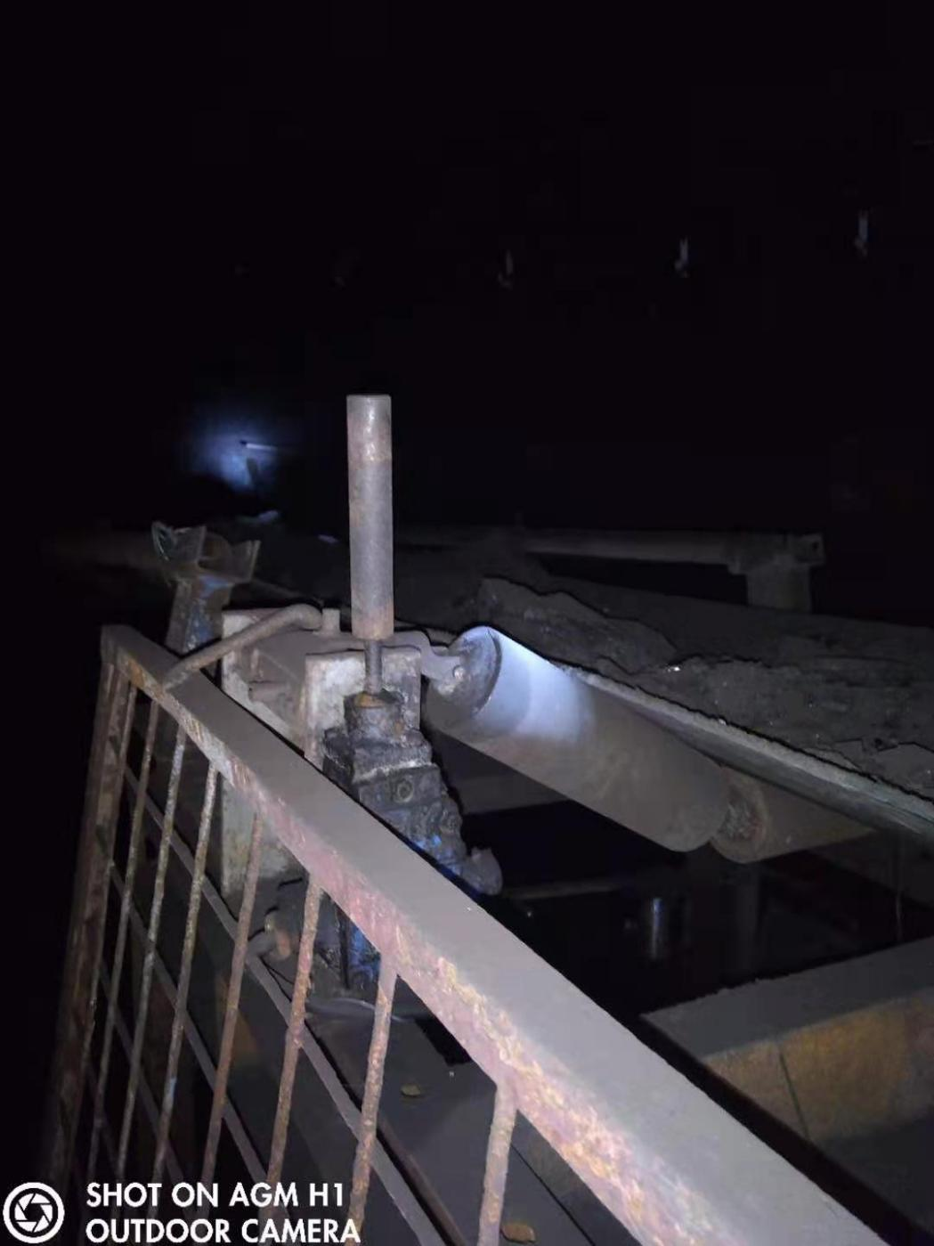

14、1302机巷无极绳绞车电机电源线落地未防护。

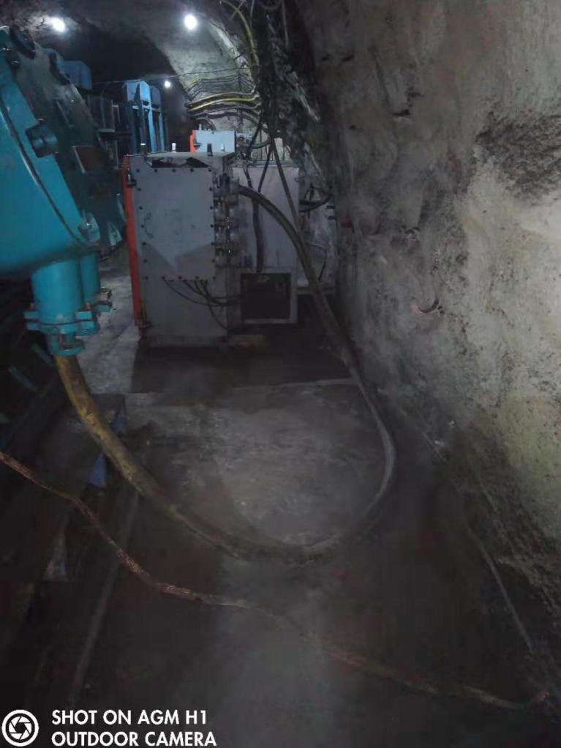

15、1305机巷抽放管路和电缆搭接。

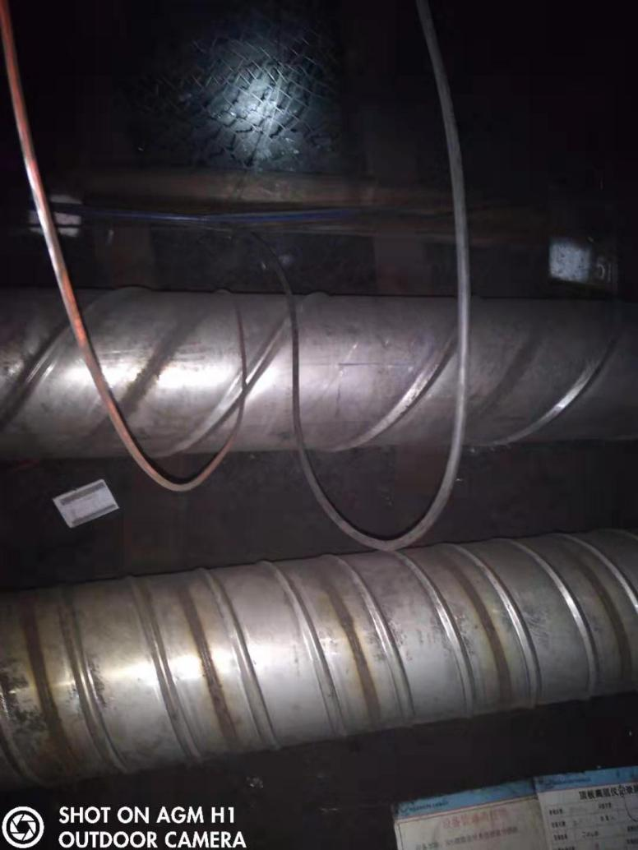

16、1305机巷隔爆水袋脏，吊挂不标准。

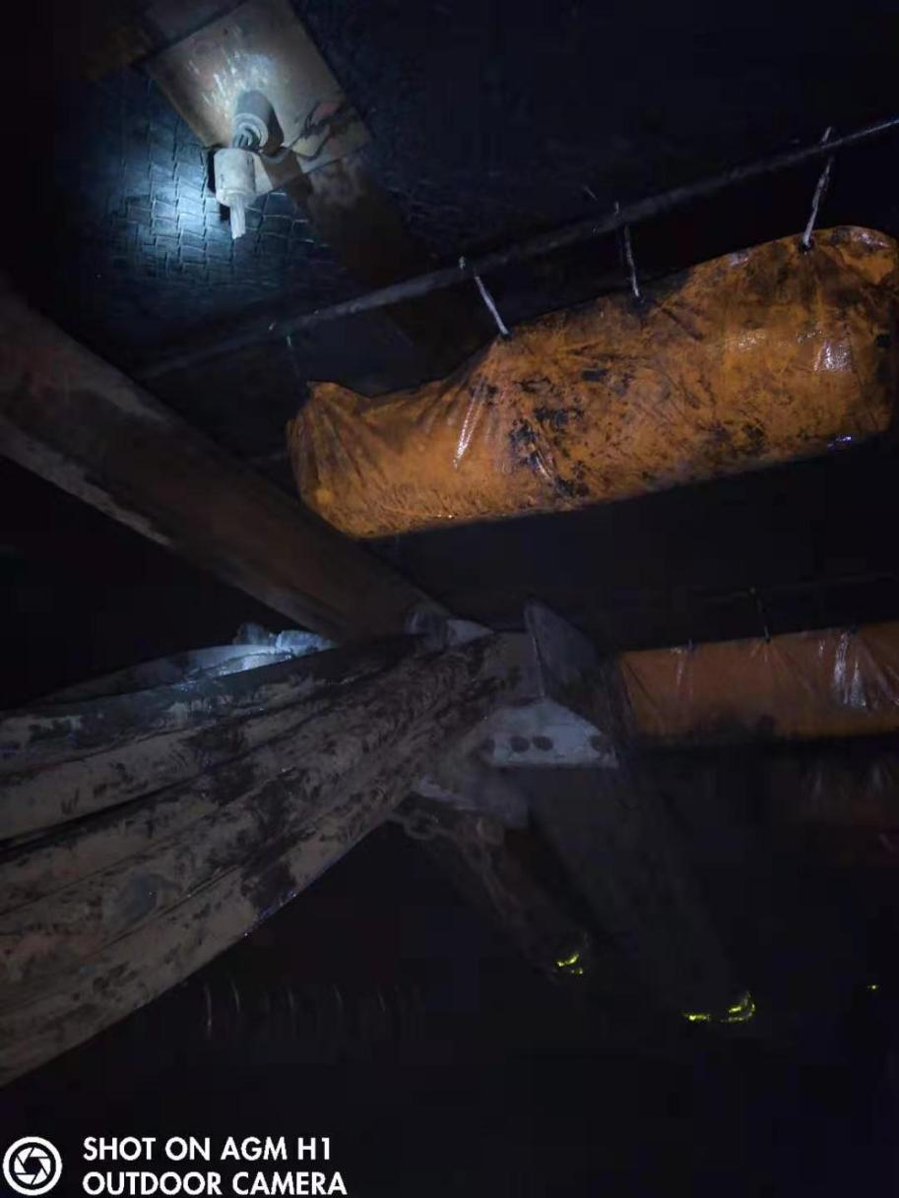

1. **停止作业**

1.2021年3月27日中班+980回风大巷（里段）迎头30-38排锚杆，顶板第1根、第9根，左帮、右帮1、2根锚杆未扭矩，共36根锚杆扭矩力不合格；根据矿井停止作业掘进安全管理第26条规定，责令+980回风大巷（里段）停止作业处理。

2.2021年3月28日早班：1305风巷使用单体加固顶板，位于瓦斯抽放管路81#-86#处，现场共使用单体30根，抽查瓦斯抽放管路81#-82#段加固段单体连续10根（单体编号为：21#-30#），单体初撑力均为零，根据矿井停止作业规定采煤安全管理第8条按照停止作业处罚。

3.2021年3月29日夜班检查中发现：1304机巷无极绳机尾越位保护不起作用，根据矿井停止作业第45条规定，责令1304机巷无极绳停止作业。